|  |
| --- |
| **Домашнее задание по окружающему миру** |
| **для 4 класса** |
|  |
| Задания необходимо сдать до 15 ноября включительно |
|  |
| **Вязьминова Елена Геннадьевна** |
| **11.11.2013** |
|  |

**ЗАДАНИЯ**

**1 Блок заданий**

- Выберите верный ответ из предложенных вам вариантов.

1.1 Какая из наших птиц быстрее всех летает?

А) орел б) стриж в) коршун

1.2 Кто может пить ногой?

А) лягушка б) утка в) аист

1.3 Трава от 99 болезней?

А) чага б) зверобой в) чистотел

1.4 Когда чаще всего бывает первая гроза?

А) в июне б) в мае в) в апреле

1.5 Где у кузнечика ухо?

А) на голове б) на ноге в) на туловище

**2. Блок-заданий**

- Отгадайте загадки и впишите ответы.

2.1 В зоопарке,  
Верь, не верь,  
Проживает  
Чудо-зверь.  
У него рука - во лбу  
Так похожа на трубу!

2.2 Не говорит, не поет, а кто к хозяину идет она знать дает.

2.3 Маленькая, серенькая, а хвостик, как шило.

**3 Блок заданий**

- Впишите названия животных и растений, которых вы видите на картинках.

3.1 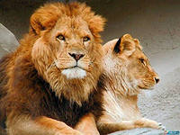 3.2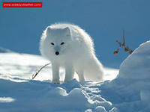

3.3 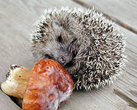 3.4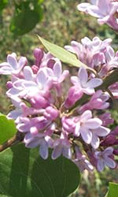

3.1 _________________ 3.2 _____________________

3.3 _________________ 3.4 _____________________

**4 Блок заданий**

- Отгадайте ребусы.

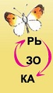  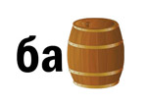

4.1 ______________ 4.2 ___________________ 4.3 ___________________

**5 Блок заданий**

- Объясните, почему и когда так говорят?

«Лить крокодиловы слезы?»

За каждый правильный ответ 1 балл. Максимальное количество баллов - 16